Nyhetsbrev

Nr 4 / December 2023

Designelement som ser ut som en rad av prickar i regnbågens alla färger

Synskadades Riksförbund Skåne

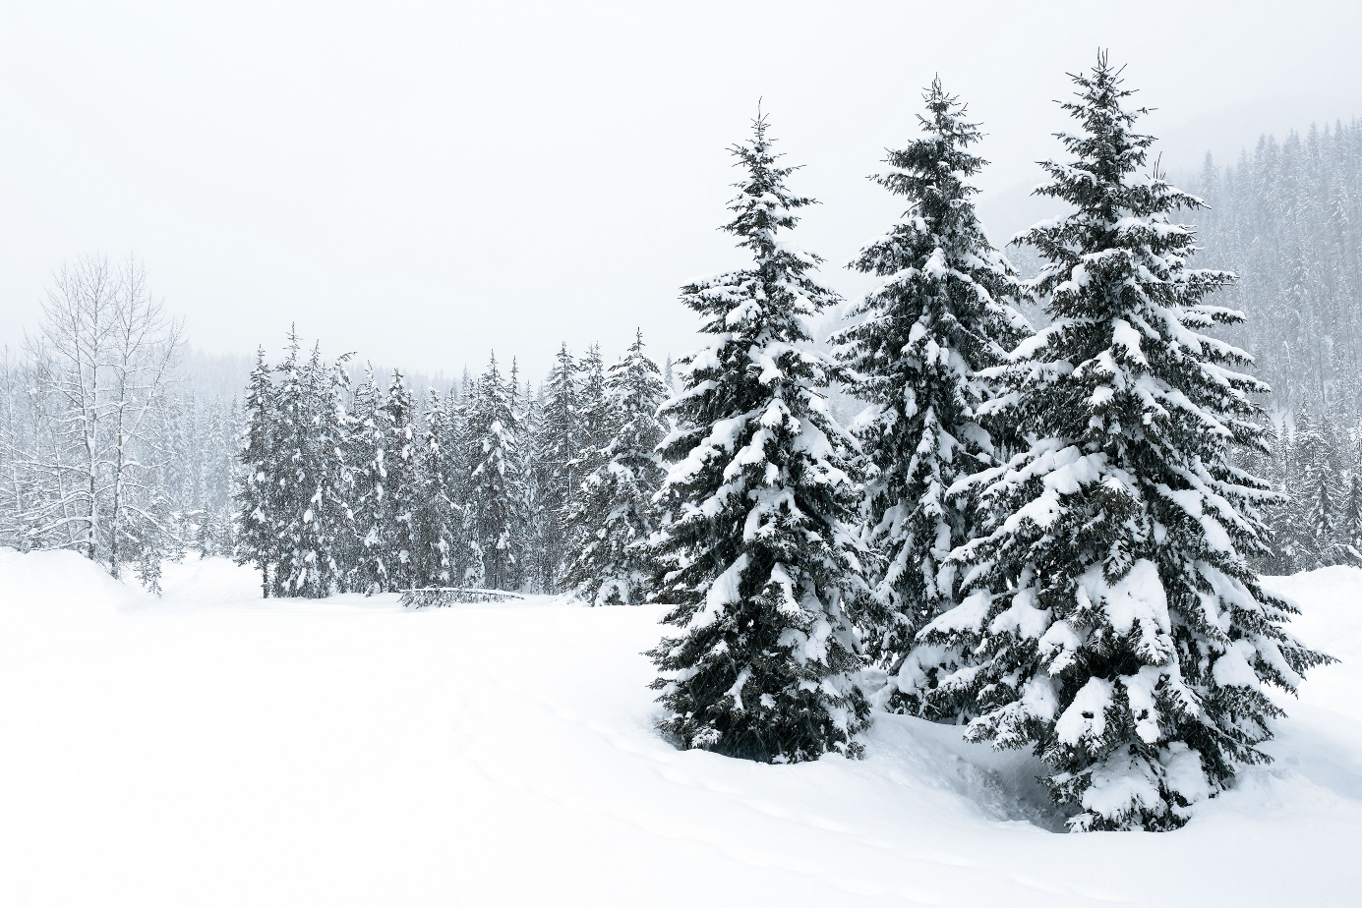

*Bild på en snötäckt barrskog.*

**Nyhetsbrevet utkommer på storstil, punkt, CD,  
e-post och på hemsidan:** [**www.srf.nu/skane**](http://www.srf.nu/skane)



**Utges av SRF Skåne, Järnvägsgatan 8, 243 30 Höör**

**Telefon: 040-777 75, E-post:** [**skane@srf.nu**](mailto:skane@srf.nu)

**Org.nr: 846001–9790, Ansvarig utgivare: Maria Thorstensson**

# SRF SKÅNE

## Ordförande har ordet

Av Maria Thorstensson, ordförande SRF Skåne

Så står vi än en gång inför en vinter. Vädret är något vi har svårt att ändra på, däremot finns många möjligheter att träffas på olika sätt. Våra lokalföreningar har aktiviteter hela året och många har fått nya vänner i föreningen. Själv brukar jag hitta några böcker jag förlorar mig i under en filt i fåtöljen. Har jag tur knastrar det samtidigt i kakelugnen.

Jag hoppas ni här får en skön och trevlig julläsning.

## En jul och nyårshälsning från kansliet

Av Torbjörn Sjörén, arbetsledare kansliet

Snart har ett år gått och vintern har kommit till Skåne.

Jag ser med tillförsikt fram emot ett nytt år, som innebär nya spännande utmaningar. Med hjälp och idéer från er kan vi säkert bli ännu bättre.

Vi kan inte fixa allt men tillsammans kan vi lösa det mesta.

Jag vill också passa på att berömma våra GSM utbildare Sara och Yasin, som slutar hos oss vid julledigheten.

Det de gjort är guld värt för våra medlemmar.

Till alla SRF:are njut av helgerna som kommer, umgås med

Vänner, ät och drick gott, njut av livets goda.

Kansliet kommer att hålla julstängt mellan 23 december och öppnar åter igen den 8 januari.

GOD JUL OCH GOTT NYTT ÅR

ÖNSKAR VI PÅ KANSLIET

# RIKSFÖRBUNDET

av Maria Thorstensson, styrelseledamot SRF

Då 2024 är ett kongress år har förbundsstyrelsen tillsammans med intresserade inom organisationen arbetat fram förslag till ny Verksamhetsinriktning, intressepolitiskt program och stadgar. Delar av materialet har gått ut på remiss i organisationen medan andra delar har arbetats med i en referensgrupp.

Valberedningen är aktiv och sonderar terrängen för att hitta bästa möjliga sammansättning på en styrelse. Allt detta får sin final på kongressen som kommer hållas i oktober 2024 i Göteborg.

Under våren kommer det finnas möjligheter att skriva motioner på de olika delarna.

# EUROPA

av Maria Thorstensson, generalsekreterare EBU

European Blind Union (EBU) kommer hålla sin General Församling i Lissabon februari 2024. Där kommer bl a en ny styrelse väljas. Denna gång har 23 av våra 41 medlemsländer nominerat ledamöter till styrelsen som består av 13 ledamöter.

Jag har blivit nominerad till Generalsekreterare av vårt riksförbund.

Just nu arbetas det mycket med tillgängliga betalterminaler, nya Wuro sedlar och European Disability Card. Det sistnämnda kommer bl a innebära att det blir enklare att resa i Europa om man har en funktionsnedsättning.

# KALENDARIUM

I detta nummer uteblir kalendariet då vi ej fått in kalendarier från alla lokalföreningar, de som vi fått in kommer finnas på vår hemsida.

# INSLAG FRÅN MEDLEMMARNA

## Skelettkonst dragplåster På medlemsvärvningsdagen

av Jan-Olof Asp

SRF-föreningarna i samverkansgruppen i norra och nordvästra Skåne fick sammanlagt ett tiotal nya medlemmar vid medlemsvärvningsdagen i Ängelholm den 9 oktober.

Temat var ”Låt SRF hjälpa dig till ett bättre liv.”

Arbetsgruppen som genomfört kampanjdagen bestod av sex medlemmar från de tre föreningarna SRF Ängelholm-Båstad, SRF Bjuv-Klippan-Åstorp och SRF Norra Skåne.

Samordnare, Mari Nilsson, är mycket nöjd med resultatet.

Hon säger: Det är så inspirerande när vi lyckas arrangera en sådan här dag där arbetsgruppen är så engagerad och när föreläsare, utställare och besökare visar så stor uppskattning över att få medverka.

Tre företag, Icap, Polar Print och Specsavers, visade sina hjälpmedel för synskadade.

Biblioteket demonstrerade sin onlinetjänst Legimus för uppläsning av talböcker.

Två föreläsare lockade dessutom besökare till stadsbiblioteket. Karl-Otto Rosenqvist, vice ordförande i SRF Skåne, berättade om synskadades svårigheter med att få färdtjänst och ledsagning och förklarade hur SRF Skåne kan hjälpa våra synskadade medlemmar.

Anna Philqvist tillgänglighetssamordnare i Höganäs berättade om två spännande projekt i kommunsamarbetet Familjen Helsingborg. Vidare berättade hon att det finns en navigeringsapp som testas i Höganäs.

Kampanjdagen fick stor uppmärksamhet i lokaltidningen HD-NST som publicerade en halv tidningssida om synskadades svårigheter att leva ett vanligt liv som andra i samhället.

Den uppslagna nyhetsartikeln visade bilder på de planscher som Lisbet Malmborg, Marita Söderholm och Anne Mondotter tagit fram i en kulturkampanj som uppmärksammar synskadades problem med att få rätt till ledsagning. De fyra affischliknande bilderna väckte mycket stor uppmärksamhet. Särskilt planschen där ett skelett väntade i en fåtölj på att få besked om ledsagning från sin kommun.

Lisbet Malmborg en av skaparna av skelettkonsten och ordförande i SRF Ängelholm Båstad förklarade i tidningsartikeln att vi ställer ut konstverket på SKKF utställning i husby och att den uppmärksammades av TV två gånger i Stockholm

Anna Lena Päkkilä, ordförande i SRF Norra Skåne, lade mer ett stort arbete för kampanjen.

Frilagt, som är en lokal nättidning, hade en artikel om oss. Hässleholms bibliotek och Senioren, där många föreningar har sina möten, satte upp våra affischer och var mycket tillmötesgående.

I SRF Bjuv-Klippan-Åstorp anslogs affischer på de lokala biblioteken. Föreningen annonserade också i Helsingborgsdagblad och i Bjuvs Week, som är en lokal nättidning, förklarar ordförande Claudia Cederholm.

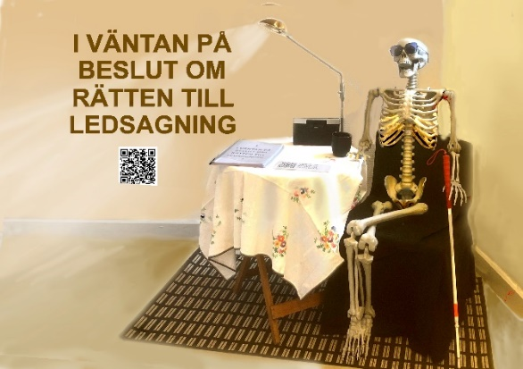

Väntan på beslut är så lång att man hinner bli ett skelett

## SRF Lundabygden på den årligen återkommande Klostergårdsdagen

av Helena Frank

Den 9 september 2023 medverkade SRF Lundabygden på Klostergårdsdagen i Lund. Syftet var att synas, sälja in namnet SRF och prata med folk och berätta lite hur det är att ha en synnedsättning. Om någon ville bli medlem i föreningen var det en bonus, men inte huvudpoängen.

Vi hade valt att låta folk känna på vardagliga saker nedstoppade i en tygkasse utan att titta och gissa vad det var för saker. Som en enkel version av en av tävlingarna i Fångarna på fortet, att hitta saker med hjälp av känseln, även om vi var noga med att berätta att i vår version fanns inga spindlar eller nåt annat otäckt. Här fick vi den pedagogiska möjligheten att prata om att händerna är många synskadades ögon. Vi hade också med oss broschyrer av olika slag, inklusive ett vykort med punktalfabetet på. Vi hade även en Perkins punktskrivmaskin så vi kunde skriva barns namn i punktskrift så de fick något med sig hem.

Medverkade från SRF gjorde Ann-Christin Fast och Helena Frank, samt Ann-Christins ledsagare Anja Ferm. Ann-Christin bemannade bordet medan Helena var mer rörlig och hade hand om aktiviteten att känna på föremål och fungerade även som inkastare. Det krävs att någon har lite syn och därmed kan ta kontakt även en bit från bordet. Folk går inte fram annars, såvida man inte har en skylt med något otroligt lockande typ ”gratis kaffe”. Helena utmanade folk (målgrupp vuxna) att delta på aktiviteten att känna på föremål, berättade om varför vi gjorde detta och skickade folk vidare till bordet, ”därborta sitter min kompis Ann-Christin och hon har en massa intressanta broschyrer och kan berätta allt om hur det är att ha en synnedsättning”.

Anja stöttade Ann-Christin vid bordet och berättade vad som försiggick runtomkring, även Helenas rörelser. Vi hade en duk på vårt bord med SRF-logga på och tröjor med SRF-logga så vi syntes väl.

Våra grejer nedstoppade i tygpåsar som besökare fick känna på utan att titta var:

Ask med tandtråd

Sprayflaska till allergimedicin

Playmobilgubbe

Spelkort med punktskrift på

Hänglås

Stickkontakt avsedd för USB-sladd

Tekula

Nagellacksflaska

Flera av sakerna gav en naturlig ingång till att prata vidare: hur skiljer man på allergimedicin och nässpray, och på olika nagellack eller läppstift? Vad finns det mer för spel och hur är de anpassade för synskadade? Hur fungerar punktskrift på mediciner och så vidare. Vi valde med flit helt ofarliga och helt rena saker att känna på, man skulle kunna ha haft en påse med mer äckliga saker för den modige. Helena valde påse utifrån vem som skulle känna, och kunde också erbjuda att känna i en till påse.

Vissa som vi pratade med fattade det här med att god tillgänglighet är bra för alla. Bra belysning, tydliga skyltar, olika form på flaskor man har i duschen… det finns massor av exempel på enkla saker man kan göra för att förenkla vardagen om man är synskadad.

Vi fick chansen att när någon frågade om vad föreningen gjorde, visa en artikel i Sydsvenskan från samma vecka där Ann-Christin var med i ett reportage om de nya bussarna i Lund, vars inredning inte funkar för människor med funktionsnedsättning. Det är bra kontraster på stolpar och stoppknapp, men det saknas säten med plats för ledarhund intill på golvet och gångarna är för smala för rullatorer.

Sammanfattningsvis tycker vi att dagen var en bra utåtriktad aktivitet där SRF och vardagen för synskadade tydliggjordes. Vi träffade många människor som fick sig en tankeställare hur vardagen fungerar när man är synskadad.

## Historiska Frihetsdagar

(Krönika av Maria Liesland)

I jämlikhetens namn, kan det smärta att barndomsblinda ofta har en annan sinnevärld.

I konsten är det inte viktigt om utövaren är blind eller har syn (i hopp om att vi alla är lika normala).

En stärkande diktkurs bland blinda med neuropsykiatri, visar tydligt hur några dagar format synnedsattas liv 50 år senare.

Frostavallen i januari 1974 - historiska dagar då unga synskadade gjorde sig fria en gång för alla. Nu skulle blinda ut ur fångenskap – hem till familj och vanliga barn - bli en del av normalvärlden. Ja, till nästan vilket pris som helst, men reformen behövde förberedas, det insåg även ungdomarna.

Blinda barn blir speciella av att möta blinda i skolan såväl som på fritiden. De lär sig inte hur seende tänker.

De utvecklar ismer och specialintressen genom skolmiljön och umgänge med varandra. Detta skall vi förändra med kraft -— avveckla skolor och ”synklasser” och sprid ungarna över landet! Specialskolan är en inhägnad plats – låt dem växa upp i frihet!

Om barnen kom ut i landet, skulle ”blindautismen” försvinna, förkunnade man. Inte just när förändringen sker, men snart blir allt normalt.

Synskaderörelsen slog fast att det som liknar autism var en följd av livet på institution.

Sverige skulle få se – om ett antal år blev blinda en del av samhället i stort! Målet var i förlängningen att våra föreningar inte skulle behövas.

”Vi har inte så mycket gemensamt”, ansåg man, ”blinda kan ha mer gemensamt med människor hemma omkring”.

Detta synsätt har påverkat vårdpersonal. Blindheten upplevdes som praktisk och teknisk, mycket av vår gåtfulla värld var individuella flerfunktionshinder, som råkade sammanfalla med synskada. Vi sågs som unika individer, en och en.

SRF hade hand om ren synnedsättning, det andra hörde hemma någon annanstans.

2023 inser vi att det till stor del rör partipolitik – vackra drömmar om total jämlikhet mellan människor, men ideologi kan förblinda.

En fråga kvarstår efter år av flerhandikappknog.

Är våra världar klart skilda – flerfunktionshindrades och enbart blindas?

Ulla Ek, professor och forskare, fångade det så fint.

”Hos gravt synskadade med NPF, blir blindheten naken. Enbart synskadade gör allt för att kompensera, hjärnan processar och formas om”. Detta gjorde henne imponerad – hur barndomsblinda anpassade sig till en seende omvärld.

För barn inom autismspektrum, är blindheten tydligt avklädd. Vi anpassar oss inte så lätt till politik och modern ideologi. Vi är ärliga med oss själva och kan göra särbegåvning till oanad styrka. Det klargjorde Ulla Ek vid en utbildningsdag för SRF.

Gravt synnedsatta med NPF har länge varit en dold grupp. När enbart blinda smälte samman med sin omgivning, blev vi synliga. Integration satte ljuset på vårt udda funktionssätt.

Om vi bara vore blinda, hade vi sannolikt lärt oss tränga undan sinnesintryck och sammankopplade sinnen, träna bort perfekt minne och jämna ut begåvning. Ja, ha som mål att likna människor hemmavid.

Här ser vi ett intimt samspel mellan blindhet och autism, så nära att vi ej kan skilja funktionshindren åt.

För blinda barn med ADHD, blir blindismer ofta ett sätt att leva ut inre energi. De kan inte som seende –springa, klättra och fara omkring.

Om vi dämpar blindismerna utan att ersätta det med annat, stannar energin inom människan – ”dampet” blir kvar i hjärnan.

Denna kunskap bör SRF ta med sig i nutid och förbundets framtid.

# INFORMATION

## Praktik på SRF Skånes kansli

Av Linus Johansson

Hallå där skåningar!

Jag heter Linus Johansson och är 23 år. Sedan ungefär en och en halv månad tillbaka gör jag en praktik via Arbetsförmedlingen på SRF:s rikskansli, men då jag är bosatt i Sundets pärla Helsingborg sitter jag och jobbar på SRF Skånes kansli i Höör.

Vad arbetar jag med då? Jo, jag genomför just nu en förstudie till ett projekt som heter Digitala barnbarn. Projektet går ut på att unga personer som har en synnedsättning ska agera coacher och utbilda äldre personer med synnedsättning i hur man använder Smartphones och digitala tjänster. Detta för att äldre ska bli mer digitalt delaktiga i samhället och med hjälp av digital teknik kunna bryta socialt utanförskap och ofrivillig ensamhet. Just nu håller vi på att sätta ramarna för projektet och inväntar besked om finansiering inför nästa år ifall vi kan fortsätta med det mer långsiktigt.

På min fritid gillar jag att umgås med familj och vänner, åka tåg då jag har ett stort tågintresse, vara ute i naturen och bland annat åka skidor på vintrarna. Jag är dessutom förste vice ordförande i Riksorganisationen Unga med Synnedsättning (US), så mycket tid läggs på ideellt arbete där.

Om ni vill komma i kontakt med mig når ni mig antingen via mejl: [linus.johansson@srf.nu](mailto:linus.johansson@srf.nu), eller telefon: 08-39 92 35

Hoppas få träffa er alla antingen på kansliet eller på någon av SRF Skånes sammankomster

## SRF Skånes 100-årsjubileum

av Anna Balte

Den 4 november var det dags att fira att SRF Skåne fyller 100 år. Äntligen skulle den aktivitet som vi planerat i över ett år gå av stapeln! Vi som planerat jubileet förberedde in i det sista, och vid tolvtiden började gästerna anlända till Malmö Live för att njuta av en wrap till lunch.

Eftermiddagen inleddes med att vår verksamhetsrevisor Stig Larsson berättade om SRF Skånes historia. Därefter berättade Peter Tjernberg om riksförbundets historia. Våra tre senaste förbundsordföranden berättade om minnen från sin ordförandetid, och vår styrelseledamot Torbjörn Sjörén berättade om sina erfarenheter av att bli synskadad och vad SRF betytt för honom.

Karin Hjalmarson var vår konferencier under eftermiddagen och hon informerade även om sitt arbete på Iris Förvaltning. Efter att vice ordförande Karl-Otto Rosenqvist delat lite tankar om framtiden förflyttade vi oss en trappa upp för mingel. När vi så småningom placerat oss vid borden blev det underhållning med stand-up av Johan Seige, som själv är blind och bjuder på egna upplevelser och situationer som livet med synskada kan leda till. Därefter avnjöt vi en trerättersmiddag. Flera tal hölls under middagen och däremellan rådde en trevlig stämning vid borden. Kvällen avslutades med musikunderhållning av Johan Seige.

Alla som deltog verkar ha varit mycket nöjda med arrangemanget. Det var mycket att planera, men allt löste sig på ett bra sätt. Malmö Live var en väldigt trevlig anläggning och deras personal var väldigt tillmötesgående under hela planeringsprocessen.

Vill avslutningsvis rikta ett varmt tack till alla som deltog i jubileet för att ni bidrog till att det blev en riktigt trevlig eftermiddag och kväll!

## Undersökning svenskarna med funktionsnedsättning och internet

av Henrik Eldh

Begripsam gör varje år en undersökning som kallas ”Svenskarna med funktionsnedsättning och internet”. Resultatet från denna undersökning kommer ligga till grund för forskning på området hur personer med funktionsnedsättning upplever digitaliseringen och hur lätt eller svårt det är att använda tjänster och ta del av information via internet.

Forskningen och dess slutsatser kan vi sedan använda för att påverka myndigheter och beslutsfattare att förstå att det inte är självklart att vårt alltmer digitaliserade samhälle fungerar om man har en synnedsättning. Vår förhoppning är bland annat att forskningen leder till insikt att någon måste ta ansvar för habilitering och rehabilitering när det gäller digital teknik, alltså att synskadade får professionell utbildning för att lära sig använda datorer och smarta mobiler med hjälpmedel.

Om du känner att du vill och har tid att delta i undersökningen är vi övertygade om att din insats kommer göra nytta. Du kommer till information om undersökningen och enkäten via länken här nedanför. Du uppger aldrig några personuppgifter mer än ålder och om du vill kön så din medverkan är anonym.

[SMFOI - Svenskarna med funktionsnedsättning och internet | Begripsam](https://www.begripsam.se/forskning/internet)

https://www.begripsam.se/forskning/internet

Om du tycker det är svårt att fylla i enkäten på dator eller mobil kan du få den skickad hem till dig på papper. Det går även att ringa till Begripsam och få hjälp att genom intervju delta i undersökningen. Om du vill ha enkäten på papper eller hjälp att fylla i enkäten ringer du Kerstin Ivarson Ahlstrand som arbetar på Begripsam. Du når henne på telefon 0732-30 00 81.

Vill du ha mer information om undersökningen och enkäten kan du även kontakta Kerstin via ovan telefonnummer eller e-post [kerstin.ahlstrand@begripsam.com](mailto:kerstin.ahlstrand@begripsam.com).

Undersökningen kommer vara tillgänglig till och med januari 2024.

## Skånetrafikens färdtjänst över regiongränsen snart möjlig igen

av Henrik Eldh

Kollektivtrafiknämnden fattade beslut på sitt sammanträde 17 november att åter införa möjligheten att resa med färdtjänst över regiongränsen till närmsta centralort i angränsande län från den 1 februari 2024.

Beslutet gäller kommunerna Bromölla, Båstad, Kristianstad, Hässleholm, Osby, Ängelholm och Örkelljunga.

lista slut

SRF Skåne tillsammans med DHR Skåne har drivit den här frågan sedan regelverket för Serviceresor ändrades 2020 då resor utanför Skåne slopades. En skillnad från tidigare är dock att den nya möjligheten att resa över regiongränsen endast omfattar de som bor i de 7 orterna uppräknade ovan. Skånetrafiken har under året begärt in synpunkter från de 7 kommunerna och alla har varit positiva till förändringen och inte ansett att den i sammanhanget ganska ringa ökade kostnaden detta innebär utgör något hinder.

## GSM projektet går mot sitt slut

av Sara Månsson

Augusti 2022 startade projektet Grundutbildning i Smarta Mobiler GSM som ett samarbete mellan Region Skåne och SRF Skåne. Två utbildare anställdes, Yasin Haj Abdo och Sara Månsson.

Jag är otroligt glad och stolt över att jag har fått vara med i detta projekt. Att kunna hjälpa andra människor är så givande för en själv. Jag, Yasin och Henrik har skrivit allt material vi använder oss av i utbildningen. Det är en unik sak för vår utbildning, vi är först i Sverige med att hålla utbildningen individuellt och med ett lär-material att följa. Vi har sett att detta koncept har gynnat våra deltagare. Vill man ha lär-materialet utan att gå utbildningen så kan man höra av sig till materialservice på riksförbundet så fixar de fram texterna på det läsmedia man önskar.

Efter nyår upphör tyvärr utbildningen eftersom vi inte fått vidare finansiering från Region Skåne. Det är jättesynd men sådan är verkligheten. Det har varit så kul att få lära känna och hjälpa så många människor. Att få möjligheten att ge dem en lättare vardag och kunskap att använda digitala tjänster som idag är helt avgörande för att klara sin vardag.

Med dessa få ord vill Sara och Yasin tacka så jättemycket för den här roliga tiden. Tack till alla som har visat intresse och gått kursen. Tack till alla inblandade som skapade kursen. Detta är inte slutet utan en början på något nytt



Stort Tack för oss.

God Jul & Gott nytt år